OPENARTEXCHANGE - TENTOONSTELLING “HELLO 2020!”

Op zaterdag 18 januari om 16:00 uur opent het internationale kunstcentrum OpenArtExchange in het museumkwartier op Hoogstraat 85 met haar Nieuwjaarsborrel de openingstentoonstelling van het nieuwe jaar “Hello 2020!”. In deze tentoonstelling wordt terug geblikt op de hoogtepunten van afgelopen jaar en vooruit gekeken naar het nieuwe jaar met een mix van oude en nieuwe schilderijen, collages, tekeningen, ijzerdraadwerken en installaties van 7 lokale en buitenlandse kunstenaars.
Daarnaast kunnen kunstliefhebbers onder het genot van een hapje en een drankje hun hart ophalen aan de nieuwe salon presentatie van de permanente collectie.
Deelnemend kunstenaars zijn: Steve Bandoma (DR Congo), Fenneke Hordijk (Rotterdam/Schiedam), Kingsley Ogwara (Luxemburg/Nigeria), Jeffrey Burger (Schiedam), Jonathan Vatunga (DR Congo), Laftmonk (Frankrijk/US), Astrid Meijer (Rotterdam).

Hello2020! loopt nog door tot 1 maart 2020.

OpenArtExchange
OpenArtExchange is een internationaal kunstcentrum dat niet-westerse kunstenaars ondersteunt en verbindt met de westerse kunst- en cultuurwereld, onder meer via actieve exchange programma’s met lokale kunstenaars vanuit haar locatie in het museumkwartier in Schiedam.

Foto:
Foto Detailfoto ‘Crossing over’ van de kunstenaar Steve Bandoma uit “New World” (©OpenArtExchange)
[zie separaat bijgevoegd]
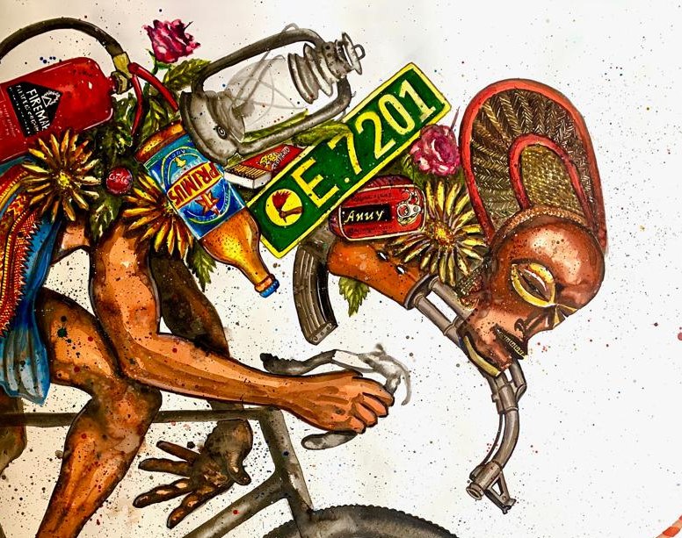

Info:
OpenArtExchange
Hoogstraat 85
3111 HC Schiedam
Website: www.openartexchange.com
Facebook: https://www.facebook.com/openartexchange/
Instagram: https://www.instagram.com/openartexchange/
Openingstijden:
Woensdag t/m zondag: 12:00 – 18:00 uur en op afspraak
Maandag en dinsdag: gesloten
Zaterdag 18 januari: 16:00-19:00 uur Nieuwjaarsborrel

